

АДМИНИСТРАЦИЯ ВЕЛИКОУСТЮГСКОГО МУНИЦИПАЛЬНОГО ОКРУГА
ВОЛОГОДСКОЙ ОБЛАСТИ

ПОСТАНОВЛЕНИЕ

14.06.2024 № 1753

г. Великий Устюг

О выдаче разрешения на использование земель

или земельных участков, государственная собственность

на которые не разграничена, без предоставления

земельного участка и установления сервитута

Рассмотрев заявление АО «Газпром газораспределение Вологда» и пред-ставленные материалы, в соответствии с главой V.6 Земельного кодекса Рос-сийской Федерации, постановлением Правительства Российской Федерации от 03.12.2014 № 1300 «Об утверждении перечня видов объектов, размещение которых может осуществляться на землях или земельных участках, нахо-дящихся в государственной или муниципальной собственности, без предос-тавления земельных участков и установления сервитутов», постановлением Правительства Вологодской области от 28.12.2015 № 1208 «Об утверждении порядка и условий размещения на территории Вологодской области объектов на землях или земельных участках, находящихся в государственной или муниципальной собственности, без предоставления земельных участков и установления сервитутов», руководствуясь статьями 33 и 38 Устава Великоус-тюгского муниципального округа Вологодской области,
ПОСТАНОВЛЯЮ:

1. Разрешить Акционерному обществу «Газпром газораспределение Во-логда» (место нахождения: 160014, г. Вологда, ул. Саммера, д. 4А, основной государственный регистрационный номер в ЕГРЮЛ - 1023500873626) исполь-зование земель или земельных участков для размещения объекта, на который не требуется разрешение на строительство с наименованием - «Распредели-тельный газопровод по ул. Геннадия Коншина в г. Красавино Великоус-тюгского округа до ЗУ с КН 35:10:0201010:10, код объекта: 35-23-360-009162».
Цель использования объекта – технологическое присоединение объектов капитального строительства к газораспределительной сети.

2

2. Характеристика земель или земельного участка согласно прилагаемой схеме: условный номер 35:10:0000000:ЗУ1 на кадастровом плане территории в границах кадастровых кварталов 35:10:0201007, 35:10:0201010, местоположе-ние: Российская Федерация, Вологодская область, Великоустюгский муници-пальный округ, г. Красавино, ул. Геннадия Коншина, площадь 1297 кв. м.
3. Срок использования земель или земельного участка – 2 года.
4. Обязать Акционерное общество «Газпром газораспределение Волог-да»:
а) использовать земли или земельные участки в соответствии с действующим законодательством;
б) возвратить земли или земельный участок в состояние и качество не хуже первоначального.
5. Действие решения о размещении объекта может быть прекращено:
а) если лицом, которому выдано решение о размещении объекта, подано в уполномоченный орган заявление о прекращении действия решения о размещении объекта на землях или земельном участке;
б) в случаях использования или неиспользования земель или земельного участка для целей, не предусмотренных решением о размещении объекта.

Глава
Великоустюгского муниципального округа И.А. Абрамов

Приложение
к постановлению администрации
Великоустюгского муниципального округа
от 14.06.2024 № 1753

СХЕМА
границ предполагаемых к использованию земель или части земельного участка
на кадастровом плане территории для размещения объекта «Распределительный
газопровод по ул. Геннадия Коншина в г. Красавино
Великоустюгского округа до ЗУ с
КН 35:10:0201010:46, код объекта: 35-23-360-009162»

Условный номер 35:10:0000000:ЗУ1
Площадь земельного участка 1297 кв. м

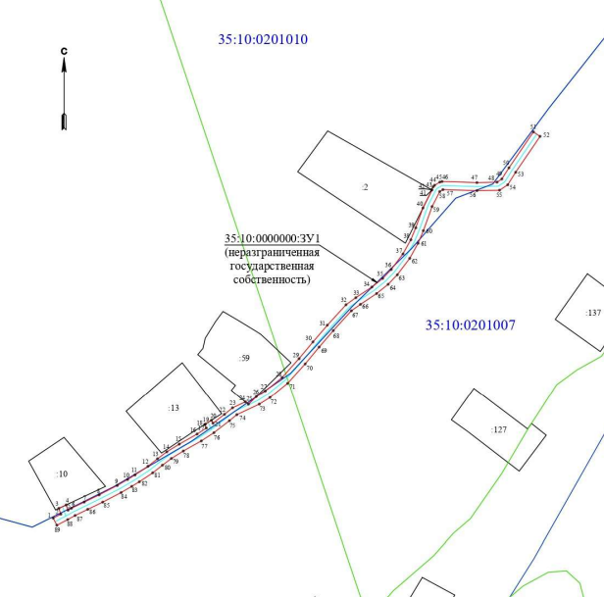

Условные обозначения:

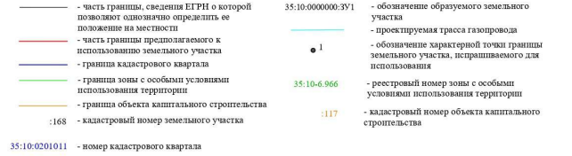

2

Обозначение характерных  точек границ | Координаты. м
Обозначение характерных  точек границ | X | Y
1 | 546100.33 | 5191478.01
2 | 546102.31 | 5191481.83
3 | 546105.16 | 5191480.84
4 | 546106.86 | 5191484.48
5 | 546104.25 | 5191485.39
6 | 546105.18 | 5191487.05
7 | 546108.28 | 5191493.43
8 | 546111.84 | 5191500.83
9 | 546116.49 | 5191509.82
10 | 546119.48 | 5191514.95
11 | 546121.71 | 5191518.64
12 | 546126.02 | 5191525.05
13 | 546129.74 | 5191529.80
14 | 546133.20 | 5191534.42
15 | 546137.00 | 5191540.59
16 | 546142.00 | 5191549.44
17 | 546144.99 | 5191554.03
18 | 546146.67 | 5191553.18
19 | 546146.90 | 5191553.54
20 | 546148.85 | 5191556.56
21 | 546147.35 | 5191557.32
22 | 546151.73 | 5191563.01
23 | 546155.02 | 5191567.01
24 | 546158.04 | 5191573.42
25 | 546156.83 | 5191574.92
26 | 546160.64 | 5191578.79
27 | 546163.48 | 5191583.28
28 | 546170.26 | 5191591.6
29 | 546179.62 | 5191600.06
30 | 546187.94 | 5191606.92
31 | 546196.20 | 5191614.03
32 | 546206.35 | 5191623.32
33 | 546209.85 | 5191628.22
34 | 546215.13 | 5191636.17
35 | 546219.43 | 5191641.55
36 | 546223.81 | 5191645.77
37 | 546231.52 | 5191651.59
38 | 546238.56 | 5191655.51
39 | 546244.50 | 5191657.97
40 | 546254.33 | 5191661.53
41 | 546263.25 | 5191665.97
42 | 546263.34 | 5191665.80
43 | 546264.75 | 5191666.52

3

1 | 2 | 3
44 | 546265.56 | 5191667.27
45 | 546267.13 | 5191669.90
46 | 546267.41 | 5191670.99
47 | 546266.89 | 5191688.31
48 | 546267.10 | 5191698.28
49 | 546268.68 | 5191700.67
50 | 546274.21 | 5191704.18
51 | 546292.04 | 5191716.32
52 | 546289.79 | 5191719.63
53 | 546272.01 | 5191707.52
54 | 546265.81 | 5191703.59
55 | 546263.12 | 5191699.52
56 | 546262.89 | 5191688.29
57 | 546263.40 | 5191671.44
58 | 546262.43 | 5191669.83
59 | 546255.03 | 5191666.04
60 | 546243.06 | 5191661.70
61 | 546236.81 | 5191659.12
62 | 546229.34 | 5191654.95
63 | 546221.20 | 5191648.82
64 | 546216.47 | 5191644.25
65 | 546211.90 | 5191638.53
66 | 546206.56 | 5191630.49
67 | 546203.34 | 5191625.99
68 | 546193.54 | 5191617.02
69 | 546185.36 | 5191609.98
70 | 546177.01 | 5191603.09
71 | 546167.35 | 5191594.36
72 | 546160.22 | 5191585.62
73 | 546156.86 | 5191580.30
74 | 546151.62 | 5191569.17
75 | 546148.60 | 5191565.50
76 | 546142.66 | 5191557.78
77 | 546138.57 | 5191551.52
78 | 546133.56 | 5191542.62
79 | 546129.89 | 5191536.67
80 | 546126.56 | 5191532.23
81 | 546122.78 | 5191527.40
82 | 546118.34 | 5191520.80
83 | 546116.04 | 5191517.00
84 | 546112.98 | 5191511.74
85 | 546108.27 | 5191502.61
86 | 546104.68 | 5191495.18
87 | 546101.63 | 5191488.90
88 | 546099.58 | 5191485.24
1 | 546100.33 | 5191478.01

